Урок 48

Тема: Решение задач на части, на сумму и разность

Тип: урок обобщения и систематизации знаний

Оборудование: план-конспект, учебник, карточки на доске, презентация

Цель: обобщить пройденный материал, продемонстрировать навыки решения основных задач, оценить уровень усвоенных знаний, умений и навыков

Задачи:
Образовательные
- укреплять знания общих приемов анализа условия задачи;
- вырабатывать умения применять алгоритмы решения задач на части, на сумму и разность и др.;
- выполнять поиск решения задач интегрированного характера
Развивающая:
- развивать умения анализировать, составлять модель и решение задач;
- развивать аналитическое мышление, внимание, память;
- развивать умение оценивать собственные знания и знания товарищей
Воспитательная:
- воспитывать старательность, прилежность, усердие;
- воспитывать самостоятельность, аккуратность

Ожидаемые результаты
Учащиеся будут:
- знать общие приемы анализа условия задачи;
- уметь применять алгоритмы решения задач;
- уметь выполнять поиск решения задач интегрированного характера

План
- Организационный момент
- Проверка домашнего задания
- Цель и тема урока
- Повторение и систематизация
- Закрепление изученного материала
- Физкультминутка
- Подведение итогов
- Домашнее задание
- Рефлексия

Ход урока

1. Организационный момент
Приветствие, подготовка к началу урока, проверка готовности учащихся к уроку, организация внимания. Подведение учащихся к теме и цели урока, озвучивание его плана и задач.

2. Проверка домашнего задания
Домашнее задание № 314.
- проверка наличия д/з в тетради;
- ответы на вопросы учащихся;
- разбор ответов у доски (при необходимости).

3. Цель и тема урока
Акцентировать внимание учащихся на том, как важно обобщить пройденный материал первой главы, определить структуру пройденного материала, сделать выводы.

Слайд 1.
Цель урока – обобщить пройденный материал, продемонстрировать навыки решения основных задач, оценить уровень усвоенных знаний, умений и навыков.

4. Повторение и систематизация основных теоретических аспектов

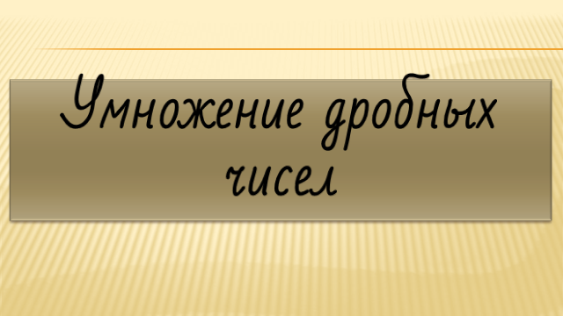

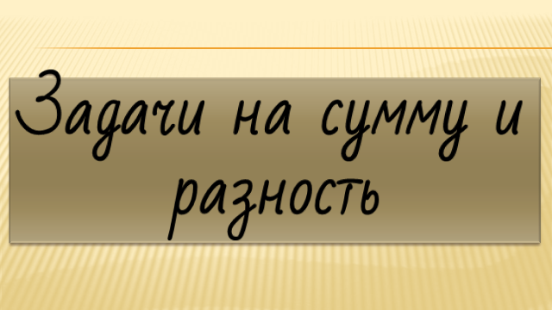

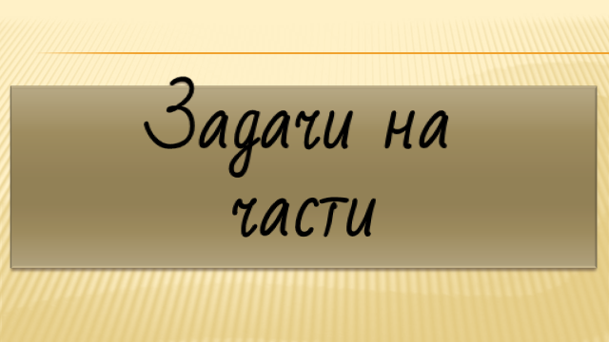

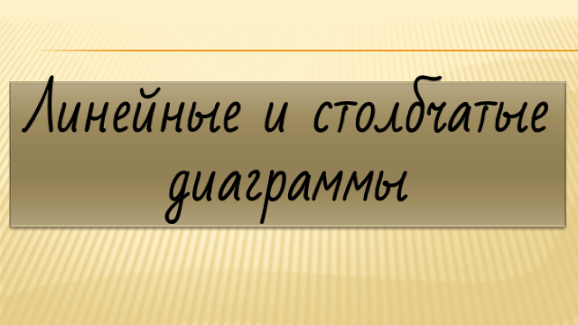

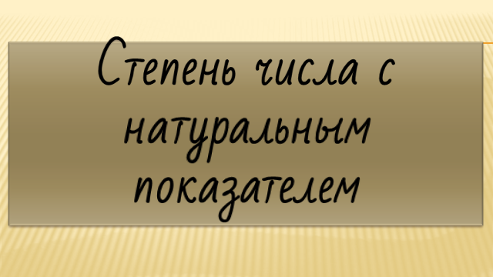

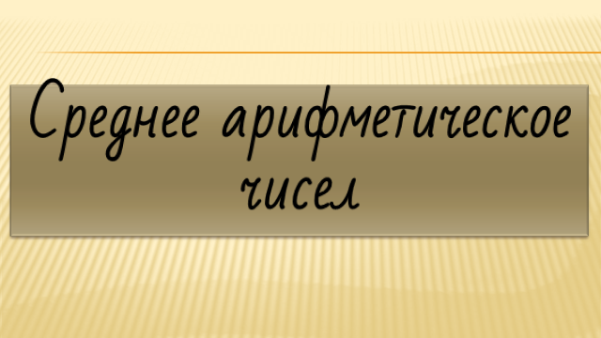

Слайды 2 – 14.
Выберите темы, которые мы с вами изучали в первой главе.
Темы:
- Натуральные числа и число нуль
- Сравнение натуральных чисел
- Округление натуральных чисел
- Задачи на сумму и разность, на части
- Степень числа с натуральным показателем
- Признаки делимости
- Разложение числа на простые множители
- НОД и НОК чисел
- Умножение дробных чисел
- Линейные и столбчатые диаграммы
- Среднее арифметическое чисел
- Параллельные и перпендикулярные прямые

5. Закрепление изученного материала

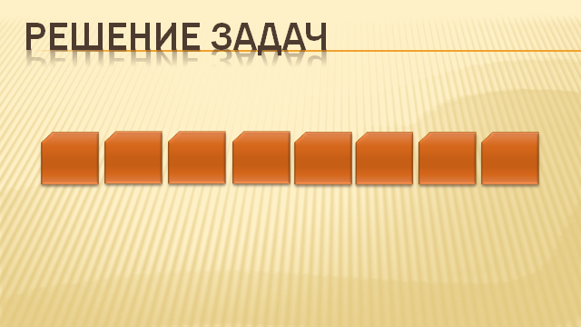
Слайд 15.
Изученные темы.
После того, как учащиеся отобрали знакомые темы, предложить учащимся закрепить знания по ключевым темам, решив задачи. Ответы заданий закреплены на доске; необходимо выбрать правильные и листочки с ними отложить до этапа подведения итогов.

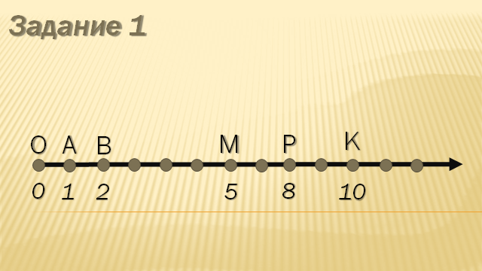
Слайд 16.
Задание 1.
На координатном луче отмечены точки. Укажите ту из них, координаты которой отмечены неверно.
Ответ: М.

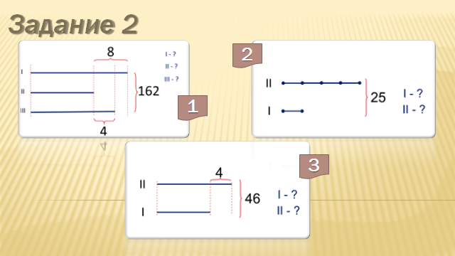
Слайд 17.
Задание 2.
Выберите номер правильной модели решения задачи на части.
Ответ: 2.

Следующие задания из теста учебника стр. 113.
Задание 3.
Округлите число 23 458 697 до десятков тысяч.
Ответ: 23 460 000.

Задание 4.
Таксист за день проезжает 200 км, а средний расход бензина – 5 л на 100 км. Какую минимальную сумму нужно отложить водителю, чтобы ее хватило для заправки на неделю, если 1 л бензина стоит 1 р. 20 к.?
Решение.
- 200 : 100 = 2;
- 2 · 5 = 10 (л) – бензина тратит за день;
- 7 · 10 = 70 (л) – бензина тратит за неделю;
- 70 · 1 р. 20 к. = 7 · 12 р. = 84 р. – тратит на неделю.
Ответ: 84 р.

Задание 5.
Вычислите: 2² – 1 + 5³ : 5².
Решение.
4 – 1 + 125: 25 = 3 + 5 = 8.
Ответ: 8.
(Физкультминутка)

Задание 6.
Какие из пар чисел являются взаимно простыми:
- 12 и 15;
- 16 и 33;
- 41 и 123;
- 25 и 80;
- 1001 и 49;
- 87 и 15?
Ответ: 2.

Задание 7.
Найдите НОД и НОК чисел 90, 18 и 72.
Решение.
90 = 2 · 3 · 3 · 5
18 = 2 · 3 · 3
72 = 2 · 2 · 2 · 3 · 3
НОД (90; 18; 72) = 2 · 3 · 3 = 18
НОК (90; 18; 72) = 2 · 2 · 2 · 3 · 3 · 5 = 360.
Ответ: 18 и 360.

Задание 8.
На какое из предложенных чисел не делится число 117 150?
2, 3, 5, 9, 10.
Ответ: 9.

После выполнения всех заданий предложить учащимся собрать слово из букв на отложенных карточках. Учащиеся переворачивают карточки и складывают «Умнички!».
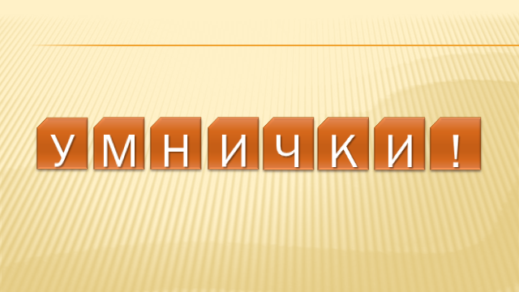

6. Физкультминутка
После выполнения задания 5 размять кисти рук столько раз, каков ответ в этом задании.

7. Подведение итогов.
Вопросы учащимся (фронтально):
- Что нового вы узнали при изучении математики в 5 классе?
- Какие основные трудности были при округлении чисел?
- Какие задачи решались легче – на части или сумму и разность?
- Для чего в математике существует понятие степени числа?
- Каким способом можно быстро разложить любое натуральное число на простые множители?
- При решении каких задач вам пригодилось разложение на простые множители?
- Как вы считаете, достигли мы цели сегодняшнего урока?
- Готовы к новому уровню изучения математики?

Ответы на вопросы учащихся, оценка знаний и выставление отметок за урок.

8. Домашнее задание
Задачи 321, 322, п. 17.

9. Рефлексия
Учащиеся оценивают свою работу на уроке с помощью круга рефлексии. Эта информация дает учителю сведения об уровне общего понимания пройденного материала.

